# 第13课：

1. 光线追踪

产生原因：光栅化不能解决全局影响的问题。光栅化比较快但是效果较差。而光线追踪算法符合物理定律，可以产生更好的效果，但是速度很慢。

1、光线性质

1）光沿着直线传播

2）两束光发生碰撞后，依旧沿着之前的方向传播（实际上不对）

3）光路可逆

2、光线投射模型：

1）从摄像机/眼睛发出一束感知光线，投射到物体上最近的一个点。

2）将该点和光源连线，判定这个点和光源的关系。

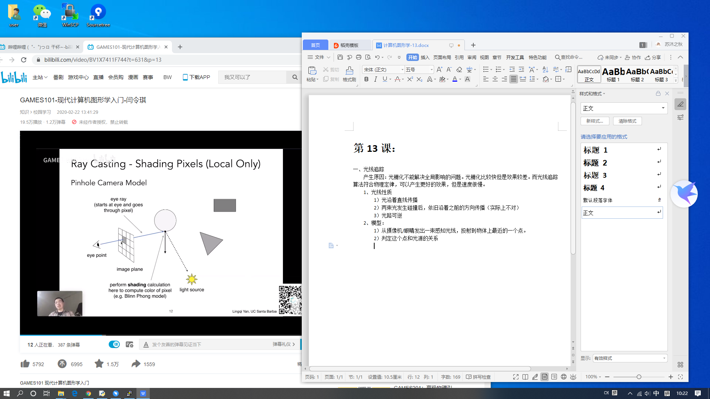

1. Whitted-Style光线追踪
2. 不同点：考虑多次的折射的反射，并且在每一个交汇点就计算一次着色。将交汇点的着色进行叠加。

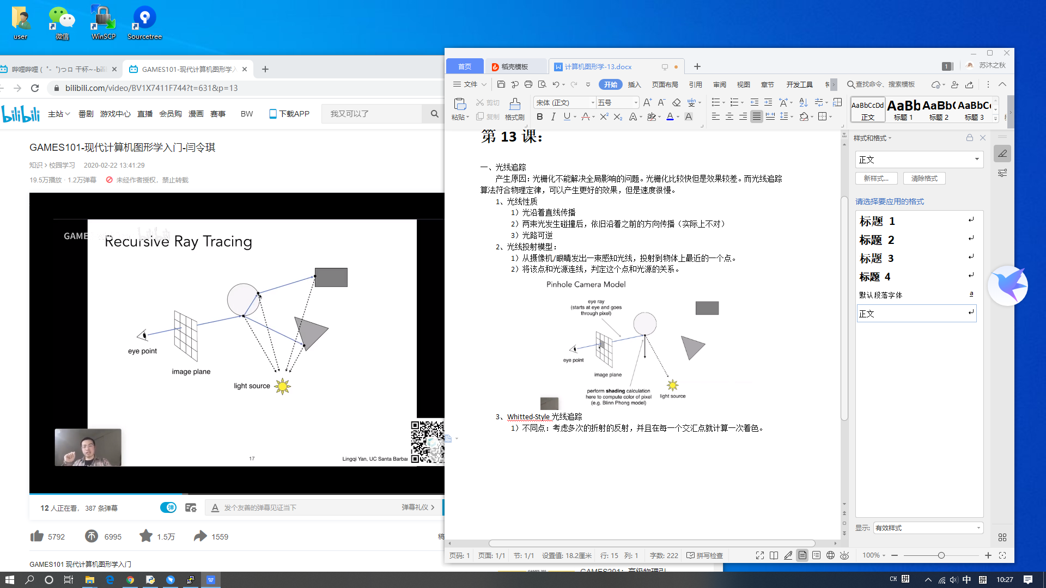

1. 待解决的问题：求交点，求折射/反射线，着色光线的能量衰减等。
2. 模型：
   1. 定义一条光线：起始点+方向向量。r(t) = o + td
   2. 利用数学模型求交点，以球形为例。

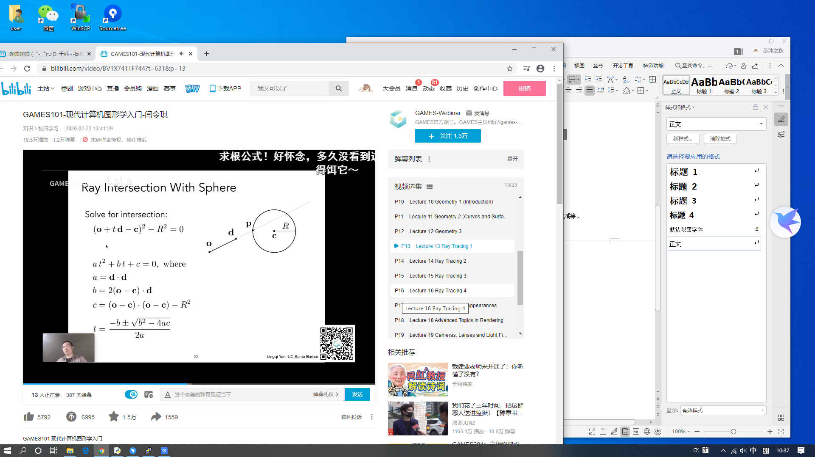

* 1. 计算和隐式表面的交点：对于f(p) = 0，求解f(o + td) = 0
  2. 计算和显式表面的交点。在闭合物体内/外任取一个点，朝任意一个方向发出一条光线（射线）。如果这个点在物体内，这光线必和物体有奇数个交点。
  3. 计算和三角形求交点：
     + - 1. 和逐个三角形判定（特别慢）
         2. 三角形在某个平面内，先计算光线和平面的交点，然后计算交点在不在三角形内部。定义平面上的一个点和法线：(p-p’)·N = 0，随后计算交点：

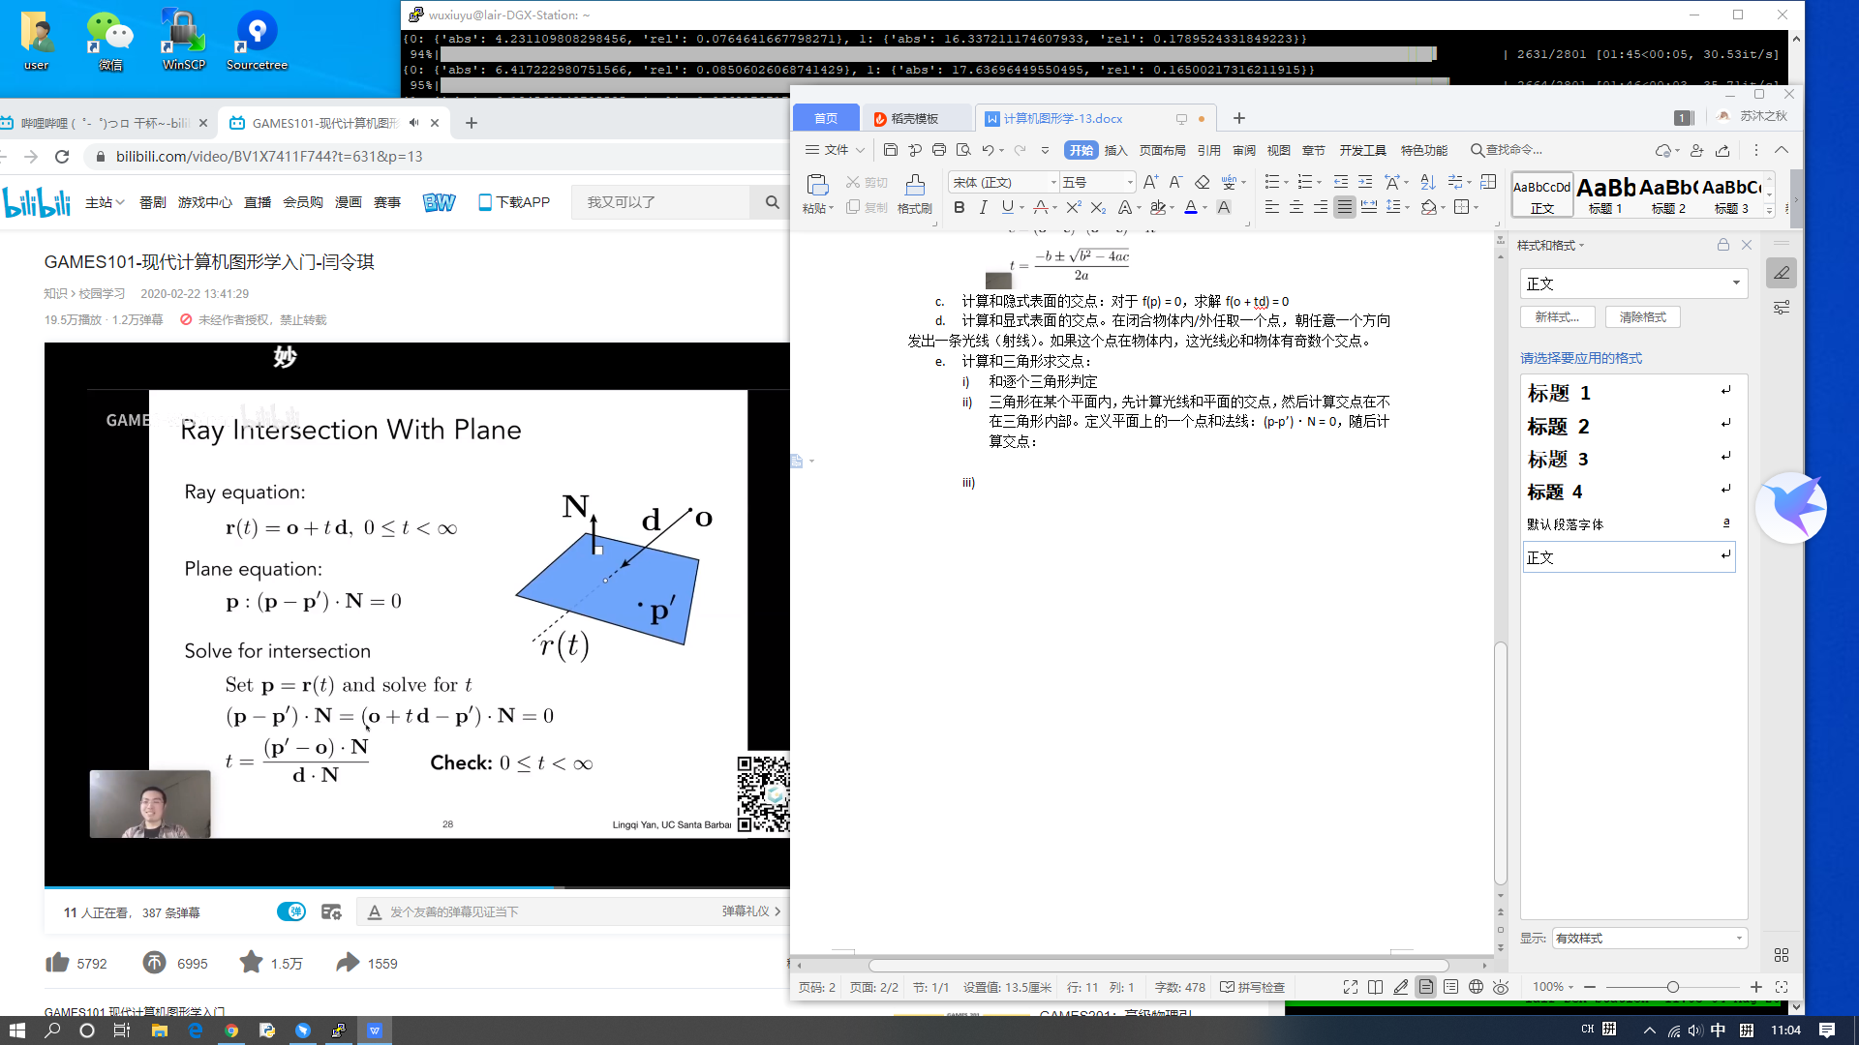

* + - * 1. 直接判定光线是不是穿过三角形面。利用重心坐标描述：

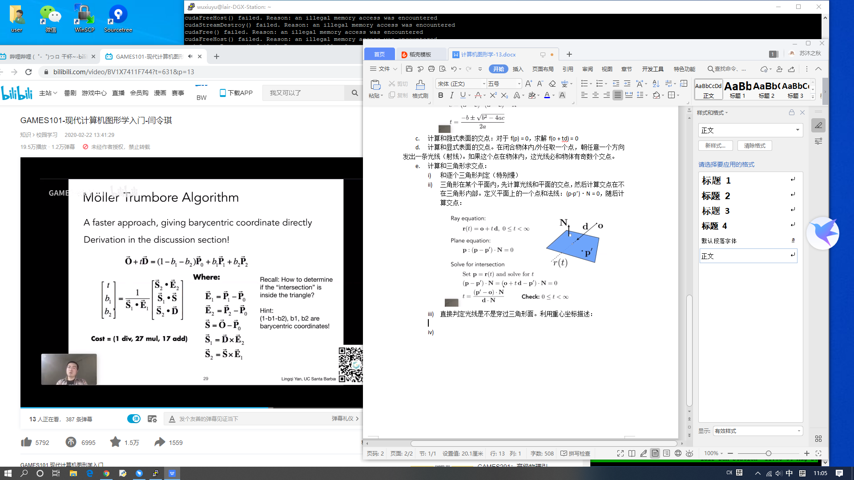

1. 加速算法：
   1. 包围盒：一个物体被完全涵盖在包围盒里。如果光线碰不到包围盒，也就不会碰到这个物体。包围盒通常是长方体，长方体则是三个对面形成的交集。Axis Aligned Bounding Box (AABB)
   2. 判定光线和包围盒求交：考虑二维的情况，如何判断光线进入了一个平面。判断通过两个x对轴和y对轴的时间的交集。

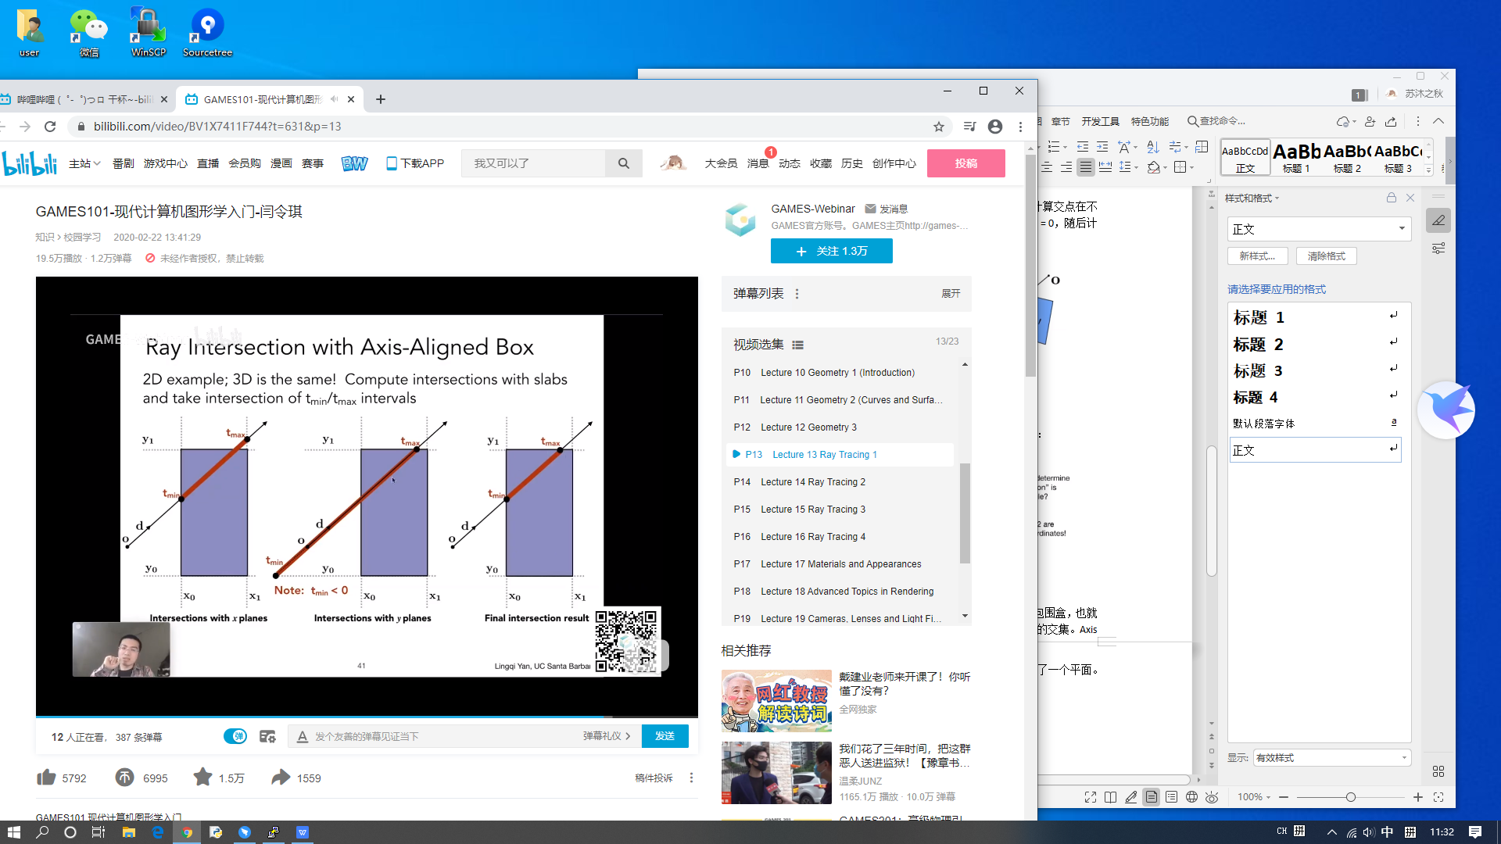

而判定光线进入包围盒，当且仅当光线进入了所有的对面中。tenter=max{tmin}，texit = min{tmax}，如果tenter<texit，则说明了光线进入了包围盒。如果texit<0，则盒子在光线的背后。如果tenter<0，则光线的起点在盒子里。

而且由于包围盒取得是xyz轴上的对面，则在计算穿过某个面，只用一个方面的分量即可。